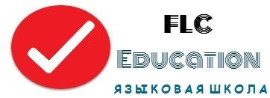

Языковая школа “FLC Education”
Республика Казахстан, г. Алматы
Назарбаева, 220/3А (уг.ул. Сатпаева)
+7 727 262 06 62, +7 702 310 54 45
E-mail: inbox@flc-edu.kz
www.flc-edu.kz

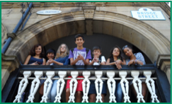
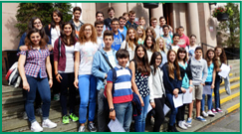
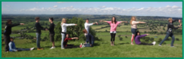
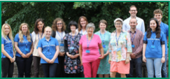
ЧЕСТЕР, ВЕЛИКОБРИТАНИЯ

Дата начала курсов: 13.07.2019-3.08.2019

Возраст: 13-16 лет

Стоимость: ₤ 2250, полный пансион Продолжительность: 3 недели

Chester- маленький уютный городок на севере Англии, расположенный в 2х часах поездки от Лондона (Англия), в 2х часах от Эдинбурга (Шотландия) и в 10ти минутах пешком от города Силенд (Уэльсы)

Школа в г. Честер входит в ТОП 20 школ Великобритании по качеству обучения по всем рейтингам агентств, а так же занимает 1е место по Великобритании по условиям проживания для детей

В СТОИМОСТЬ ВКЛЮЧЕНО:

- Обучение, 20 занятий/в неделю
- Проживание в англо-говорящей семье
- Питание полный пансион
- Трансфер из/в аэропорт
- Учебные материалы
- Оформление и подготовка документов на визу
- Визовые сборы
- Медицинское страхование
- Сертификат об окончании программы
- Ежедневные и вечерние развлекательные мероприятия
- Экскурсии
- Wi-Fi

ДОПОЛНИТЕЛЬНЫЕ РАСХОДЫ:

- Авиабилет Алматы-Манчестер –Алматы
- Дополнительные экскурсии (приобретаются по желанию на месте)

Языковая школа “FLC Education”
Республика Казахстан, г. Алматы
Назарбаева, 220/3а уг. ул. Сатпаева
+7 727 262 06 62,
+7 702 310 54 45
E-mail: inbox@flc-edu.kz
www.flc-edu.kz

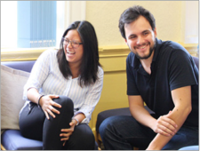
ЧЕСТЕР, ВЕЛИКОБРИТАНИЯ

Дата начала курсов: каждый понедельник 2019г

Возраст: 16+

₤ 1800 за 3 недели, полу-пансион

₤ 2250 за 4 недели, полу-пансион

Chester- маленький уютный городок на севере Англии, расположенный в 2х часах поездки от Лондона (Англия), в 2х часах от Эдинбурга (Шотландия) и в 10ти минутах пешком от города Силенд (Уэльсы)

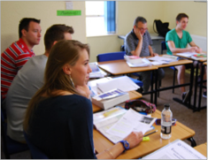
Школа в г. Честер входит в ТОП 20 школ Великобритании по качеству обучения по всем рейтингам агентств, а так же занимает 1е место по Великобритании по условиям проживания для детей

В СТОИМОСТЬ ВКЛЮЧЕНО:

- Обучение, 28 занятий/в неделю
- Проживание в англо-говорящей семье
- Питание: завтрак и ужин
- Трансфер из/в аэропорт
- Учебные материалы
- Оформление и подготовка документов на визу
- Визовые сборы
- Медицинское страхование
- Сертификат об окончании программы
- Развлекательные программы
- Wi-Fi

ДОПОЛНИТЕЛЬНЫЕ РАСХОДЫ:

- Авиабилет Алматы-Манчестер –Алматы
- Экскурсии (по желанию, оплачивается на месте)

